俄罗斯双首都+四宫+一镇+一岛+一游船+拉多加湖 9 日游行程单
产品编号 | 41718345812XB | 出发地 | 杭州市 | 目的地 | 俄罗斯-莫斯科-圣彼得堡-莫斯科地铁-莫斯科大学
行程天数 | 9 | 去程交通 | 飞机 | 返程交通 | 飞机
参考航班 | 去程交通参考航班：JD607 HGHSVO 1425/1855（飞行时间约 9 小时 30 分）
产品亮点 | 特别安排 涅瓦河游船+埃尔金岛
产品介绍 | 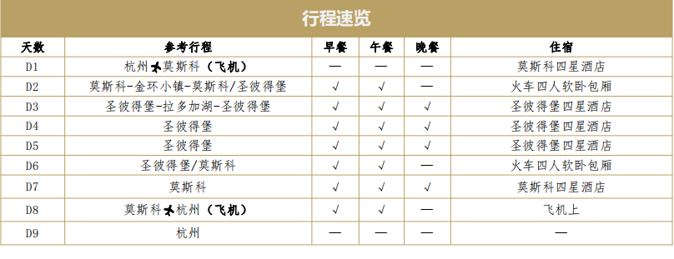
行程安排
D1
行程详情 | DAY1 杭州飞莫斯科  参考航班：JD607 HGHSVO 1425/1855（飞行时间约 9 小时 30 分）
用餐 | 早餐：X 午餐：X 晚餐：X
住宿 | 莫斯科四星酒店
D2
行程详情 | DAY2 莫斯科-金环小镇-莫斯科/圣彼得堡  早餐后前往金环古城中经典的【谢尔盖耶夫镇】参观俄罗斯历史上保留下来的著名建筑，风光与东正教精神圣地—谢尔盖圣
用餐 | 早餐：√ 午餐：（俄式风味餐） 晚餐：X
住宿 | 火车四人软卧包厢
D3
行程详情 | DAY3 圣彼得堡-拉多加湖-圣彼得堡  早餐后前往位于圣彼得堡东北部 70 公里的【拉多加湖】★(游览约 2 小时)，途中欣赏郊外自然风光，抵达后您可悠然漫步
用餐 | 早餐：√ 午餐：俄式熏鱼餐 晚餐：X
住宿 | 圣彼得堡四星酒店
D4
行程详情 | DAY4 圣彼得堡  【夏宫花园】★（入内参观约 1.5 小时，不进宫殿）坐落在芬兰湾南岸的森林中，位于圣彼得堡西南约 30 公里处，是世界
用餐 | 早餐：√ 午餐：√ 晚餐：√
住宿 | 圣彼得堡四星酒店
D5
行程详情 | DAY5 圣彼得堡  【叶卡捷琳娜花园+琥珀宫】★（入内约 2 小时） 叶卡捷琳娜宫殿在欧洲具有极高的知名度。如果说冬宫、夏宫展现了彼
用餐 | 早餐：√ 午餐：√ 晚餐：√
住宿 | 住宿：圣彼得堡四星酒店
D6
行程详情 | DAY6 圣彼得堡/莫斯科  【冬宫】★（入内约 1.5 小时，冬宫每周一闭馆）早餐后前往以前沙皇的“皇宫”冬宫又名艾勒米塔什博物馆，它与伦敦的
用餐 | 早餐：√ 午餐：√ 晚餐：X
住宿 | 住宿：火车四人软卧包厢
D7
行程详情 | DAY7 莫斯科  【红场】及周边景点感受俄罗斯那摄人心扉的历史印痕，红场面积 9.1 万平方米，地面全部由条石铺成，显得古老而神圣，
用餐 | 早餐：√ 午餐：√ 晚餐：√
住宿 | 住宿：莫斯科四星酒店
D8
行程详情 | DAY8 莫斯科/杭州  【察里津诺庄园】（入内，教堂宫殿除外 1 小时）整个公园很有气派，周围是一片森林，游人们漫步在林中的小路上，
用餐 | 早餐：√ 午餐：√ 晚餐：X
住宿 | 飞机上
D9
行程详情 | DAY9 杭州  抵达杭州，结束愉快的旅程。请客人认真填写旅行意见单，我们会根据您的意见不断改进。感谢您的信任与支持，祝您生活愉快！
用餐 | 早餐：X 午餐：X 晚餐：X
住宿 | 飞机上
费用说明
费用包含 | 签证 中国公民赴俄团队免签名单，团队邀请函；（仅限中国大陆普通护照）
费用不包含 | 1 不含航空公司临时上涨的机票价格、燃油附加费；
其他说明
预订须知 | 亲爱的各位朋友：

